高二数学会考模拟试卷（二）
一、选择题（本题有22小题，每小题2分，共44分．选出各题中一个符合题意的正确选项，不选、多选、错选均不给分）
1、已知集合$A=\left\{0,1,3\right\}$，$B=\left\{1,2\right\}$，则$A∪B$等于（ ）
A$\left\{1\right\}$ B$\left\{0,2,3\right\}$ C$\left\{0,1,2,3\right\}$ D$\left\{1,2,3\right\}$
2、$a>b$，则下列各式正确的是（ ）
A$a+2>b+2$ B$2−a>2−b$ C$−2a>−2b$ D$a^{2}>b^{2}$
3、函数$f(x)=2x^{2}+1$是（ ）
A奇函数 B偶函数 C既是奇函数又是偶函数 D既不是奇函数又不是偶函数
4、 点A(0，1)且与直线平行的直线的方程是（ ）
A B C D
5、在空间中，下列命题正确的是（ ）
A平行于同一平面的两条直线平行 B平行于同一直线的两个平面平行
C垂直于同一直线的两条直线平行 D垂直于同一平面的两条直线平行
6、已知，且，则的最小值是（ ）
A1 B2 C3 D4
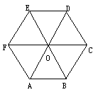7、如图，在正六边形ABCDEF中，点O为其中点，则下列判断错误的是（ ）
A$\vec{\text{AB}}=\vec{\text{OC}}$ B$\vec{\text{AB}}$∥$\vec{\text{DE}}$ C$\left|\vec{\text{AD}}\right|=\left|\vec{\text{BE}}\right|$ D$\vec{\text{AD}}=\vec{\text{FC}}$
8、已知向量，则（ ）
A（7，0） B（5，0） C（5，－4） D（7，－4）
9、“$x=0$”是“$\text{xy}=0$”的（ ）
A充要条件 B充分不必要条件 C必要不充分条件 D既不充分又不必要条件
10、焦点为（1，0）的抛物线的标准方程是（ ）
A B C D
11、不等式$(x+1)(x+2)<0$的解集是（ ）
A$\left\{x|−2<x<−1\right\}$ B$\left\{x|x<−2或x>−1\right\}$ C$\left\{x|1<x<2\right\}$ D$\left\{x|x<1或x>2\right\}$
12、函数中，在（－∞，0）上为增函数的是（ ）
A B C D
13、满足$a_{1}=1,a_{n+1}=\frac{1}{2}a_{n}$，则$a_{4}=$（ ）
A B C D
14、的展开式中的系数是 ( )
A10 B－10 C40 D－40
15、双曲线$\frac{x^{2}}{4}−\frac{y^{2}}{9}=1$的离心率是 （ ）
A$\frac{2}{3}$ B$\frac{9}{4}$ C$\frac{\sqrt{5}}{2}$ D$\frac{\sqrt{\text{13}}}{2}$
16、用1，2，3，4，5组成没有重复数字的三位数，其中偶数共有 ( )
A60个 B30个 C24个 D12个
17、若α∈(0，$\frac{π}{2}$)，且sinα＝$\frac{4}{5}$，则cos2α等于（ ）
A$\frac{7}{\text{25}}$ B—$\frac{7}{\text{25}}$ C1 D$\frac{\sqrt{7}}{5}$
18、把直线y＝－2x沿向量$\overset{→}{a}$＝(2，1)平移所得直线方程是( )
A y＝－2x＋5 B y＝－2x－5 Cy＝－2x＋4 D y＝－2x－4
19、若直线被圆所截得的弦长为,则实数a的值为
A–1或 B1或3 C–2或6 D0或4
20、在$\text{60}°$的二面角$α−l−β$，面$α$上一点到$β$的距离是，那么这个点到棱的距离为 ( )
A B C D

21、若且，则椭圆与有（ ）
A相等的长轴 B相等的短轴 C相同的焦点 D相等的焦距
22、计算机是将信息换成二位制进行处理的二进制，即“逢二进一”。如(1101)${}_{2}$表示二进位制，将它转换成十进制形式是1×2${}^{3}$＋1×2${}^{2}$＋0×2${}^{1}$＋1×2${}^{0}$＝13，那么将二进制数$\underset{\text{16}}{\underbrace{{\left(\text{11}⋯⋯1\right)}_{2}}}$转换成十进制形式是（ ）
A2${}^{\text{17}}$―2 B2${}^{\text{16}}$―2 C2${}^{\text{16}}$―1 D2${}^{\text{15}}$―1
二、填空题（本题有6小题，每小题3分，共18分）
23、函数的反函数是__________
24、已知，，且，则=______________
25、一个口袋内装有大小相等的2个白球和3个黑球，从中摸出2个球，则摸到2个黑球的概率为_________
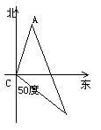26、球的表面积扩大到原来的2倍，则球的体积扩大到原来的____________倍。
27、变量x ,y 满足约束条件：$\begin{aligned}\left\{y≤x | \right.\left\{x+y≤1 | \right.\end{aligned}$ ，则2x+y的最大值为____________
28、如图，已知两个灯塔A和B与观察站C的距离都为$\text{akm}$，灯塔A在观察站C的北偏东${\text{10}}^{∘}$，灯塔B在观察站C的南偏东${\text{50}}^{∘}$，则灯塔A,B间的距离是 $\text{km}$
三、解答题（本题有5小题，共38分）
29、（本题6分）
已知函数
求的最大值，并求使取得最大值时x的集合。

30、（本题6分）
在数列中，，求及前项和

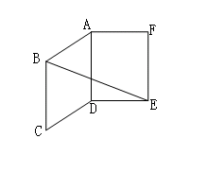
31、（本题8分） 如图，四边形ABCD，ADEF均为正方形，，求异面直线BE与CD所成的角的大小。

32、（本题8分）已知函数，定义域为D
（1）如果，使，那么称为函数图象上的不动点，求当时，函数图象上的不动点；
（2）当时，函数的图象恒在直线的上方，求实数的取值范围。

33、（本题10分）椭圆的中心在原点，焦点在x轴上，离心率，且经过点
（1）求椭圆的方程；
（2）以椭圆的左右焦点F₁，F₂为顶点，椭圆的左右顶点A、B为焦点的双曲线为C，P是双曲线在第一象限内任一点，问是否存在常数，使恒成立？若存在，求出的值；若不存在，说明理由。

附加题（本题5分，供选做，得分计入总分）
一个电路如图所示，为6个开关，其闭合的概率都是，且相互独立的，
（1）求灯亮的概率；
（2）设计一个电路图，要求原来的6个开关全部用上，灯亮的概率在内。
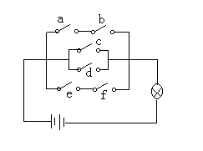

高二数学会考模拟试卷（二）参考答案
一、选择题
题号 | 1 | 2 | 3 | 4 | 5 | 6 | 7 | 8 | 9 | 10 | 11
答案 | C | A | B | A | D | B | D | D | B | C | A
题号 | 12 | 13 | 14 | 15 | 16 | 17 | 18 | 19 | 20 | 21 | 22
答案 | D | C | C | D | C | B | A | D | A | D | C
二、填空题
题号 | 23 | 24 | 25 | 26 | 27 | 28
答案
三、解答题
29、解：
当，即时，
30、解：由题意可知公差
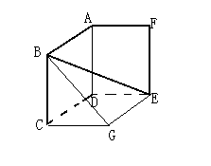
31、解法一：过E作EG||DC，且EG=DC，连结CG，BG，则BEG为异面直线BE与CD所成的角
由于四边形ABCD，ADEF均为正方形，故DEGC也为正方形，又ADDC，ADDE，AD面DEGC，
BC面DEGC，BCEG，又EGCG，
EG面BCG
EGGE，在RTBGE中，BG=EG，
，即
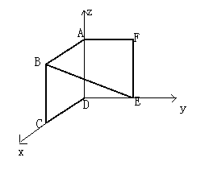
故异面直线BE与CD所成的角的大小为
解法二：由于四边形ABCD，ADEF均为正方形，ADDC，ADDE，又，所以以D为原点，以DC，DC，DA所在直线为x,y,z轴建立空间直角坐标系，如图所示。
设正方形边长为1，则C（1，0，0），E（0，1，0），B（1，0，1）
，，
即异面直线BE与CD所成的角的大小为
32、解：（1）当m=0时，，显然D=
由得，即
所以函数图象上的不动点为
（2）由题意，当时，不等式恒成立，即恒成立，由于，不等式等价于对恒成立，又等价于恒成立。而根据函数的单调性可知，当时，有最大值，因此只要时，上述不等式恒成立，即所求实数的取值范围为
33、解：（1）设椭圆的方程为
由题意知，得，又
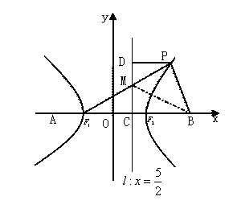
解得
椭圆的方程为
（2）存在，=2
由题意可知双曲线方程为
离心率为，右准线方程为：
F₁（-5，0），B（10，0）
准线为F₁B的垂直平分线，交F₁P于点M，过P作PD交于D，由双曲线第二定义可知，即且BF₁=2F₁C。
DP||F₁C，，
BM是PBF₁的角平分线，又MBF₁=PF₁B
PBF₁=2PF₁B
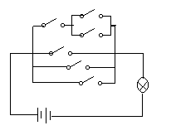
附加题
- 灯亮的概率为
- 设计如下：答案不唯一

命题人： 马站高级中学 周传松

